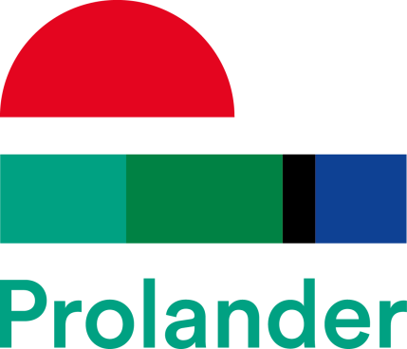

Aangepaste planning Europese aanbesteding Communicatieadviesdiensten.

L.S.,

Gezien de complexiteit van de afstemming van Prolander met haar beide eigenaren en opdrachtgevers de provincies Groningen en Drenthe lukt het ons net niet om de Publicatie op de aangekondigde 4 december 2017 plaats te laten vinden. Wij vinden het van het hoogste belang dat de uitvraag 100% correct en compleet is. Op dit moment leggen we de laatste hand aan de definitieve uitvraag.
Omdat wij ons realiseren dat de feestdagen nabij zijn en wij niet willen dat potentiële inschrijvers in deze periode aan de slag moeten met een innovatieve Best Value aanbesteding Communicatieadviesdiensten schuiven wij de publicatiedatum door naar 25 januari 2018.

Aangepaste planning:

Publiceren aankondiging van de opdracht 25-01-2018
Uiterlijke ontvangst van aanvragen voor documenten: 23-03-2018
Uiterlijke ontvangst van vragen voor inschrijvingen: 22-02-2018
Bekendmaken Nota van Inlichtingen 01-03-2018
Uiterlijke ontvangst van inschrijvingen 26-03-2018
Versturen gunningsbeslissing 02-04-2018
Versturen gunning 23-04-2018

Prolander, E. van Rixel.

